1)cd.. = retroceder

2)dir = directorio de carepta

3)mkdir nombrecompleto = crear carpeta

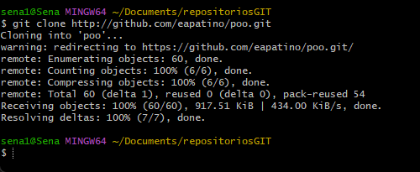4)git clone direccion\* g= clonar proyecto

5)Credenciales “Administrador de credenciales/Crear Credencial”

6)git config –list = Configuracion de git hub

7)git add . = Para agregar a la memoria

8)git commit –n =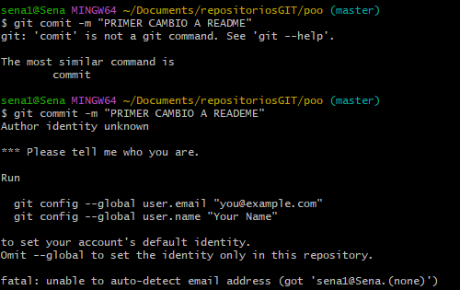

9)git push = SUBIR

Actividad: SUBIR EL PROYECTO DE MANERA MANUAL A GIT HUB CON TERMINOS “GIT”

1)iniciamos git

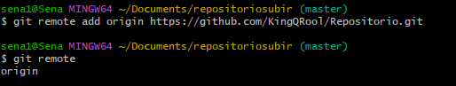

2)git add

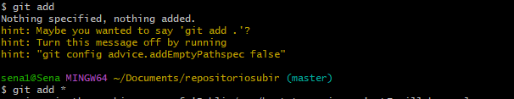

3)git commit –m “”

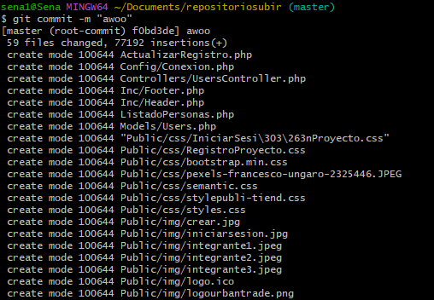

4)git push

